
АДМИНИСТРАЦИЯ РАЗДОЛЬНЕНСКОГО СЕЛЬСКОГО ПОСЕЛЕНИЯ

КОРЕНОВСКОГО РАЙОНА

ПОСТАНОВЛЕНИЕ

от 08.11.2021 № 145
ст. Раздольная

О проекте решения Совета Раздольненского сельского
поселения Кореновского района «О выделении денежных
средств на работы по безопасности гидротехнических
сооружений на территории Раздольненского
сельского поселения Кореновского района»

На основании части 5 статьи 14 Федерального закона от 6 октября 2003 года № 131-ФЗ «Об общих принципах организации местного самоуправления в Российской Федерации», Федерального Закона от № 117-ФЗ «О безопасности гидротехнических сооружений», Устава Раздольненского сельского поселения Кореновского района, администрация Раздольненского сельского поселения Кореновского района п о с т а н о в л я е т:
1. Согласиться с проектом решения Совета Раздольненского сельского поселения Кореновского района «О выделении денежных средств на работы по безопасности гидротехнических сооружений на территории Раздольненского сельского поселения Кореновского района».
2. Направить проект решения «О выделении денежных средств на работы по безопасности гидротехнических сооружений на территории Раздольненского сельского поселения Кореновского района» в Совет Раздольненского сельского поселения Кореновского района для рассмотрения в установленном порядке (прилагается).
3. Постановление вступает в силу со дня его подписания.

Исполняющая обязанности главы
Раздольненского сельского поселения
Кореновского района С.В.Кундерова

ЛИСТ СОГЛАСОВАНИЯ
проект постановления администрации
Раздольненского сельского поселения Кореновского района
от 08 ноября 2021 года № 145
«О проекте решения Совета Раздольненского сельского поселения Кореновского района «О выделении денежных средств на работы по безопасности гидротехнических сооружений на территории Раздольненского сельского поселения Кореновского района»

Проект подготовлен и внесен:
общим отделом администрации
Раздольненского сельского поселения
Кореновского района,
ведущий специалист
общего отдела О.Б. Самылкина

Проект согласован:
начальник общего отдела
администрации Раздольненского
сельского поселения
Кореновского района С.А. Абдуллоева

ПРИЛОЖЕНИЕ
к постановлению главы
Раздольненского сельского поселения
Кореновского района
от 08 ноября 2021 года № 145

ПРОЕКТ РЕШЕНИЯ
Совета Раздольненского сельского поселения Кореновского района

О выделении денежных средств на работы по безопасности гидротехнических сооружений на территории Раздольненского сельского поселения Кореновского района

На основании части 5 статьи 14 Федерального закона от 6 октября 2003 года № 131-ФЗ «Об общих принципах организации местного самоуправления в Российской Федерации», Федерального Закона от 21 июля 1997 года № 117-ФЗ «О безопасности гидротехнических сооружений», Устава Раздольненского сельского поселения Кореновского района, Совет Раздольненского сельского поселения Кореновского района р е ш и л:
1. Выделить денежные средства из бюджета Раздольненского сельского поселения Кореновского района в сумме 1958 тысяч рублей в расчете на одно гидротехническое сооружение на работы по безопасности гидротехнических сооружений на территории Раздольненского сельского поселения Кореновского района в соответствии с коммерческим приложением (прилагается), а именно:
1.1. обеспечение контроля (мониторинга) за показателями состояния гидротехнического сооружения природных и техногенных воздействий и на основании полученных данных осуществлять оценку безопасности гидротехнического сооружения;
1.2. обеспечение разработки и своевременное уточнение критериев безопасности гидротехнического сооружения, а также правил его эксплуатации;
1.3. обеспечение проведения регулярных обследований гидротехнического сооружения. Для проведения регулярного обследования гидротехнического сооружения формируется комиссия с обязательным участием представителей органа государственного надзора и Министерства Российской Федерации по делам гражданской обороны, чрезвычайным ситуациям и ликвидации последствий стихийных бедствий;
1.4. создание финансовых и материальных резервов, предназначенных для ликвидации аварии гидротехнического сооружения;
1.5. обеспечение внесения в Регистр сведений о гидротехническом сооружении;
1.6. составление и представление в уполномоченные федеральные органы исполнительной власти декларации безопасности гидротехнического сооружения при эксплуатации гидротехнического сооружения I, II или III класса, а также при консервации и ликвидации гидротехнического сооружения I, II, III или IV класса.
1.7. финансовое обеспечение гражданской ответственности в случае возмещения вреда, причиненного в результате аварии гидротехнического сооружения (за исключением обстоятельств вследствие непреодолимой силы);
1.8. Обязательное страхование гражданской ответственности за причинение вреда в результате аварии гидротехнического сооружения.

2. Настоящее решение вступает в силу со дня его подписания.

Исполняющая обязанности главы
Раздольненского сельского поселения
Кореновского района С.В.Кундерова

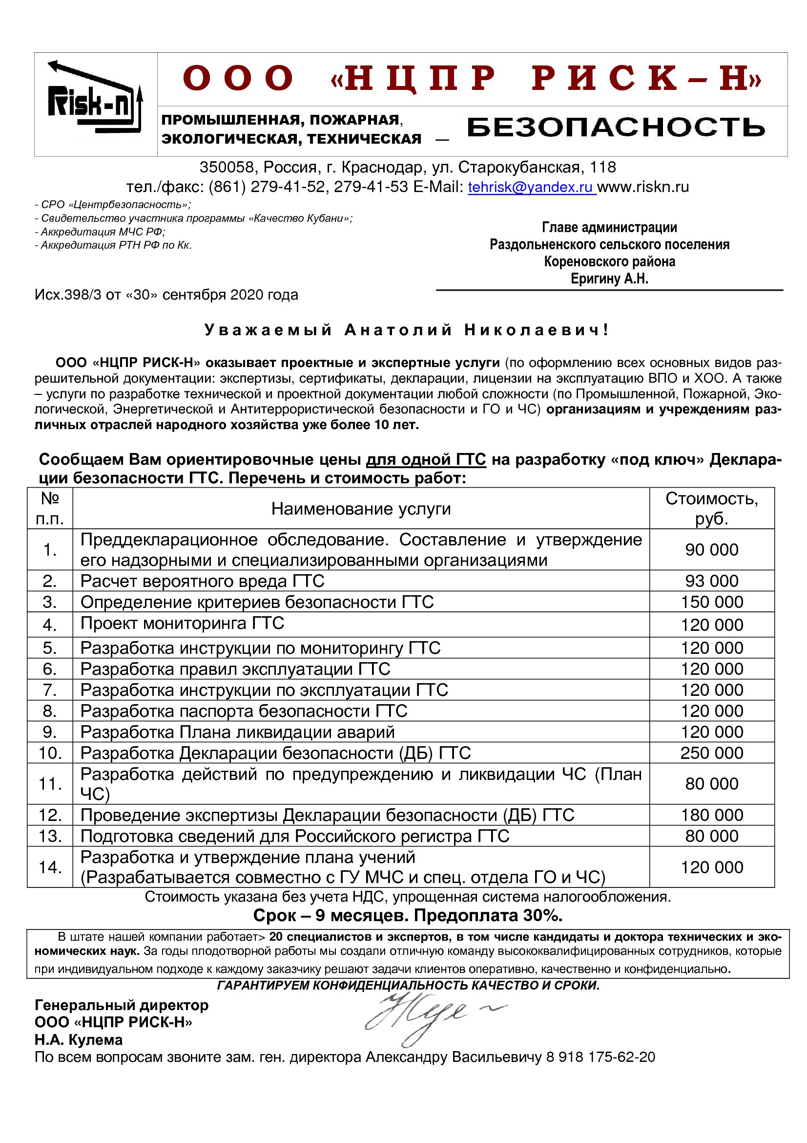
коммерческое предложение
АО «АльфаСтрахование» предлагает вам заключить договор о предоставлении услуг по обязательному страхованию гражданской ответственности владельца опасного производственного объекта (ОПО).
Период страхования — один год.
Вашему вниманию представлен расчет страховой премии:

№ п/п | Наименование объекта | Страховая сумма, руб | Базовый тариф | КУБ | Страховая премия, руб
 | ГТС | 10000000,00 | 0,232% | 0,6 | 13920,00
ИТОГО |  |  |  |  | 13920,00
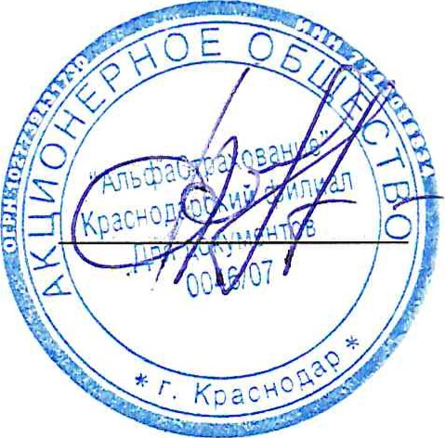
Руководитель проекта
Блока корпоративных продаж
Краснодарского филиала
АО «АльфаСтрахование» Р.С. Азнаурян
исп. Азнаурян
тел. (861) 220-15-56, доб. 743127

